IMI PNEUMATEX Magnet für Zeparo Cyclone Max, ZCXM, DN 50 - DN 100

IMI Hydronic Engineering Deutschland

Eigenschaften

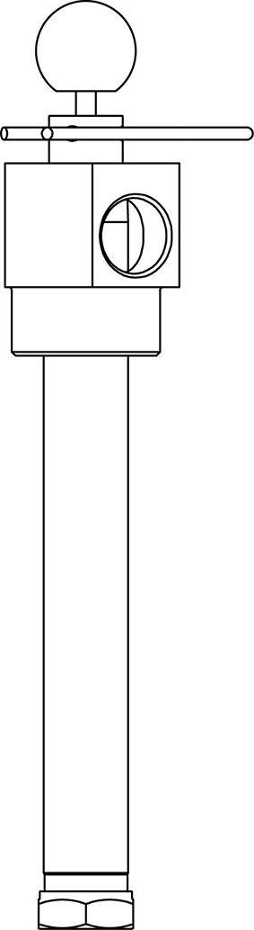

GTIN:

7640161646179

HAN:

30305110004

Ausführung

vertikal

Typ Abscheider

Schmutz

Baulänge (m)

0,28

Magnet operating principle

true